Navn: 125: H/Hirus Sibuatu
Dreng/pige: M
Alder: 17
Årstal ankomst til børnehjemmet ? 2014
Fra hvilken by/område/familiebaggrund? Hagereselam
Hvilken klasse går du i? 12.
Hvilke fag kan du bedst lide? ingeniørfag
Hvad er din yndlingsbeskæftigelse? fodbold
Hvilken uddannelse kunne du tænke dig? Ingeniør
Hvilken skole går du i og hvor langt har du til skole? Mars, 3 km/
god til engelsk, hjalp med at oversætte!
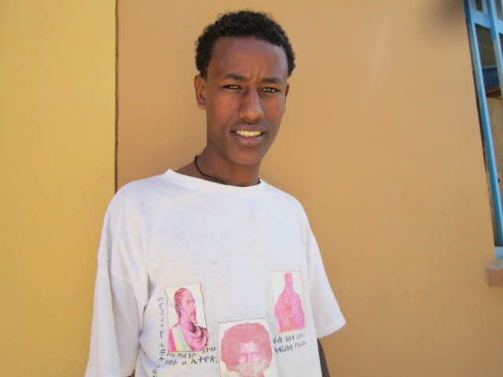2014

